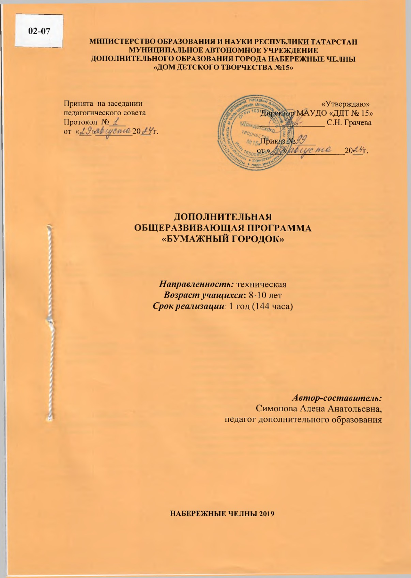
РАЗДЕЛ 1. КОМПЛЕКС ОСНОВНЫХ ХАРАКТЕРИСТИК ПРОГРАММЫ

Информационная карта программы
1. | Образовательная организация | МАУДО города Набережные Челны «Дом детского творчества №15»
2. | Полное название программы | Дополнительная общеразвивающая программа «Бумажный городок»
3. | Направленность программы | Техническая
4. | Сведения о разработчиках  ФИО, должность, категория | Симонова А.А., педагог дополнительного образования высшей квалификационной категории
5. | Сведения о программе: | 1 год обучения - 144 часа
5.1. | Срок реализации | 1 год обучения - 144 часа
5.2. | Возраст учащихся | 8-10 лет
5.3. | Характеристика программы:  - тип программы  - вид программы  -принцип проектирования программы  - форма организации содержания и учебного процесса | дополнительная общеобразовательная программа  общеразвивающая  модульная
5.4. | Цель программы | Создание условий для творческой самореализации личности ребенка через формирование у детей начальных технических знаний и умений
5.5. | Образовательные модули (в соответствии с уровнями сложности содержания и материала  программы) | Стартовый уровень предполагает минимальную сложность предлагаемого для освоения учащимися материала.
6. | Формы и методы образовательной  деятельности | Формы: учебное, практическое занятие, занятие-презентация, самостоятельная работа, открытое занятие, творческая мастерская, защита проектов, экскурсия, выставка, лабораторное занятие, мастер-класс, видеозанятия, мастер-классы, видеоматериалы по данному направлению.  Методы: словесные, практические, наглядные, контроль и самоконтроль, стимулирования и мотивации, инструктивно-репродуктивный, наблюдения.
7. | Формы мониторинга результативности | Тестирование, выставка, защита проектов выполнение самостоятельных, практических, творческих работ, online опросы.
8. | Результативность реализации программы | По окончании курса обучения, программа усвоена:  -эффективный уровень - 49%,  -оптимальный уровень - 51%,  Сохранность контингента - 96%  Участие в конкурсах, фестивалях - 20%  Наличие призеров и победителей в конкурсах:  - республиканский уровень- 2 %,  - муниципальный уровень- 14 %
9. | Дата утверждения и последней корректировки программы | 29 августа 2024 год
10. | Рецензенты | Шереметьева С.П., заместитель директора по УВР МАУДО «Дом детского творчества №15».  Галимзянова Н.В., педагог дополнительного образования высшей квалификационной категории МАУДО «Дом детского творчества №15».

Оглавление

 | Раздел 1. Комплекс основных характеристик программы
1 | Информационная карта программы | 2
2 | Оглавление | 4
3 | Рецензия внешняя | 5
4 | Рецензия внутренняя | 6
5 | Сертификат | 8
6 | Пояснительная записка | 9
7 | Матрица программы | 15
8 | Учебно – тематический план | 18
9 | Содержание программы | 21
10 | Планируемые результаты освоения программы | 25
 | Раздел 2. Комплекс организационно – педагогических условий
11 | Организационно – педагогические условия реализации программы | 26
12 | Формы аттестации /контроля | 27
13 | Оценочные материалы. | 27
14 | Уровни усвоения программы | 29
15 | Список литературы | 32
 | Приложение 1
16 | Описание общей методики работы | 33
17 | - Методическое, дидактическое и материально-техническое  обеспечение реализации программы | 34
 | Приложение 2
18 | - Календарный график обучения
19 | -План воспитательной работы. Работа с родителями

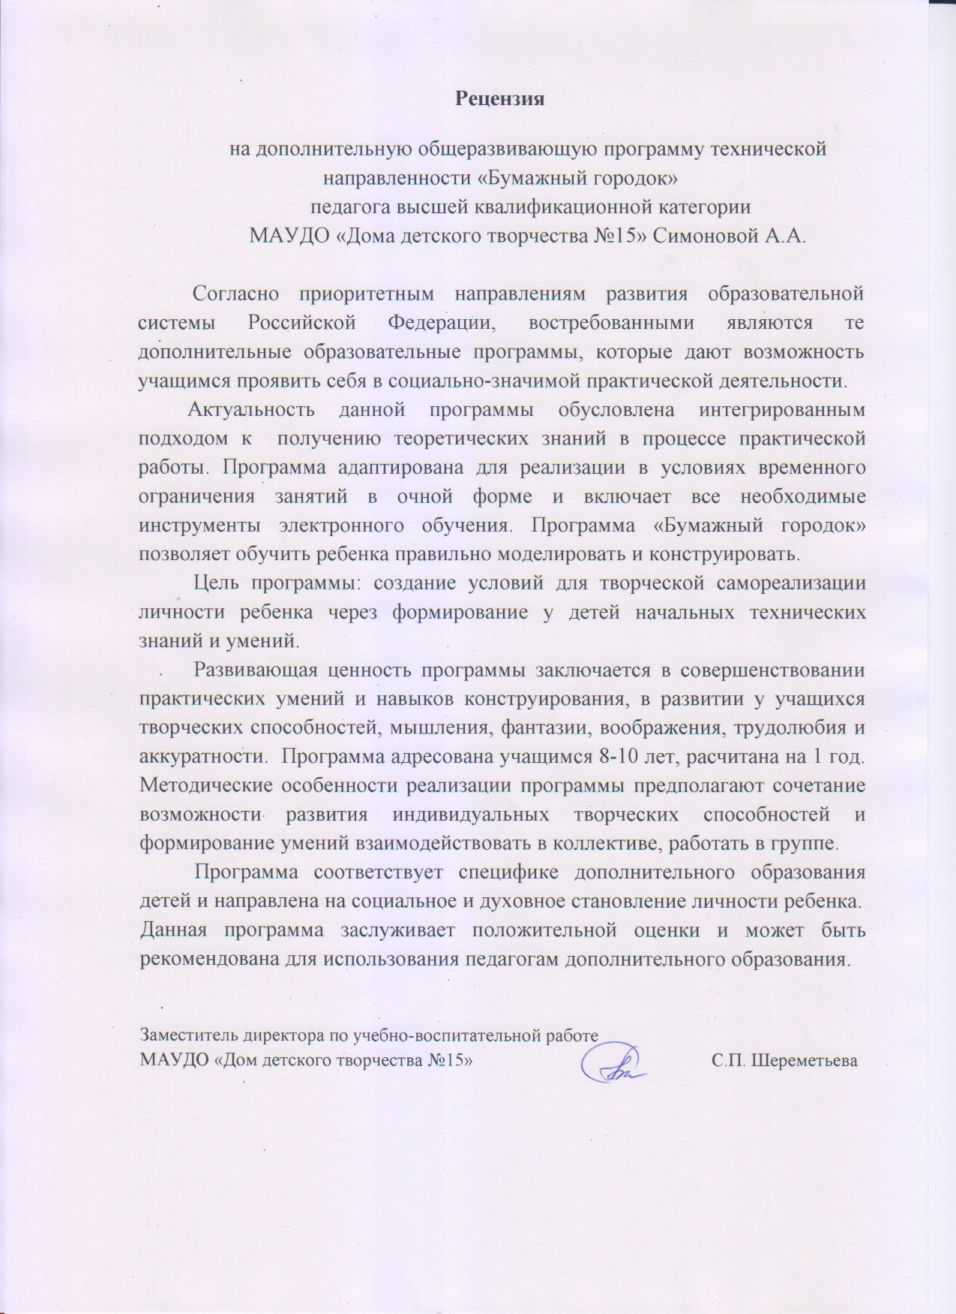

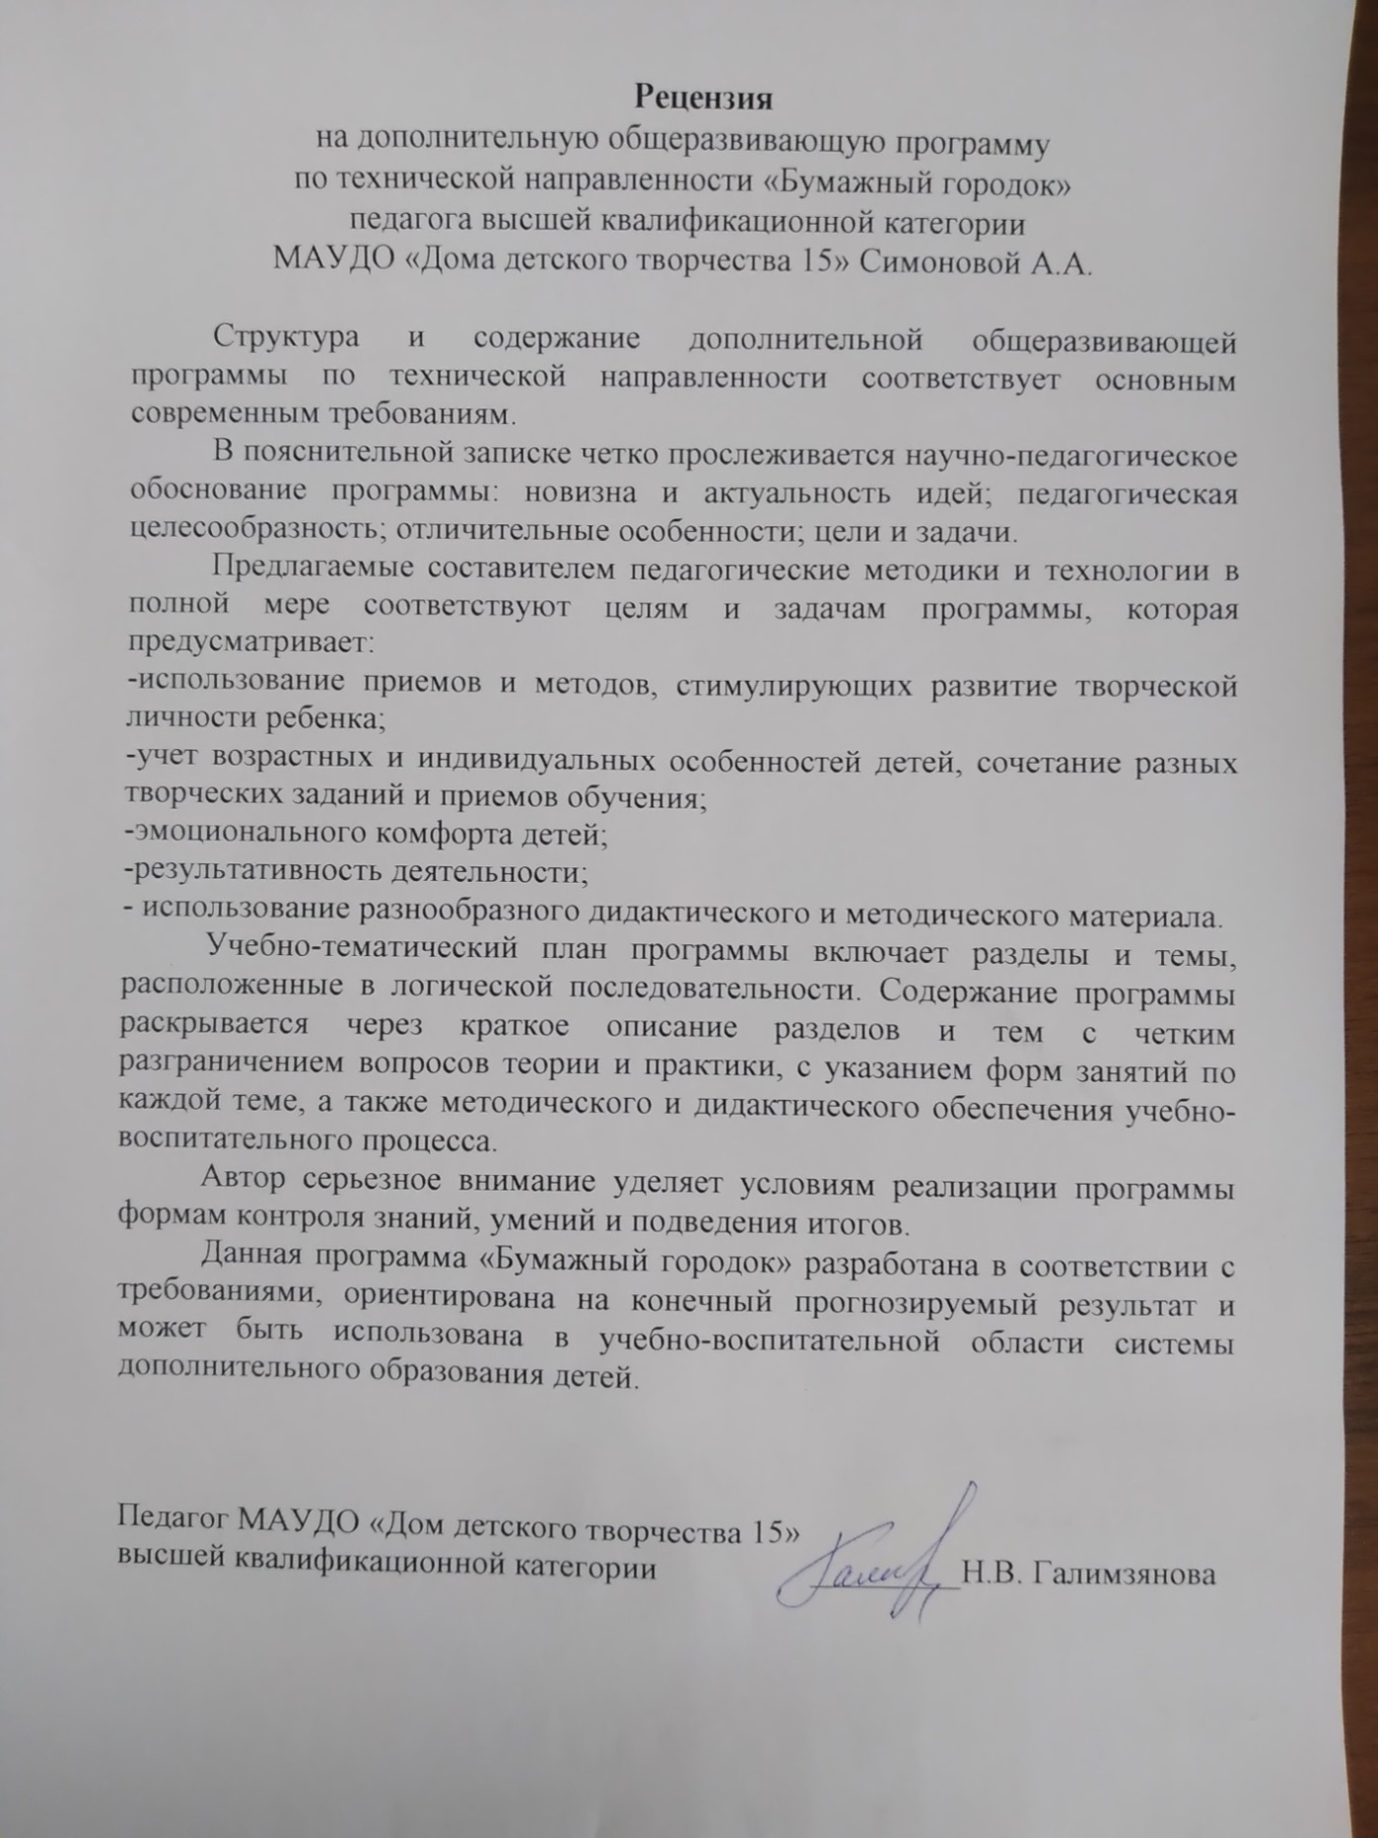

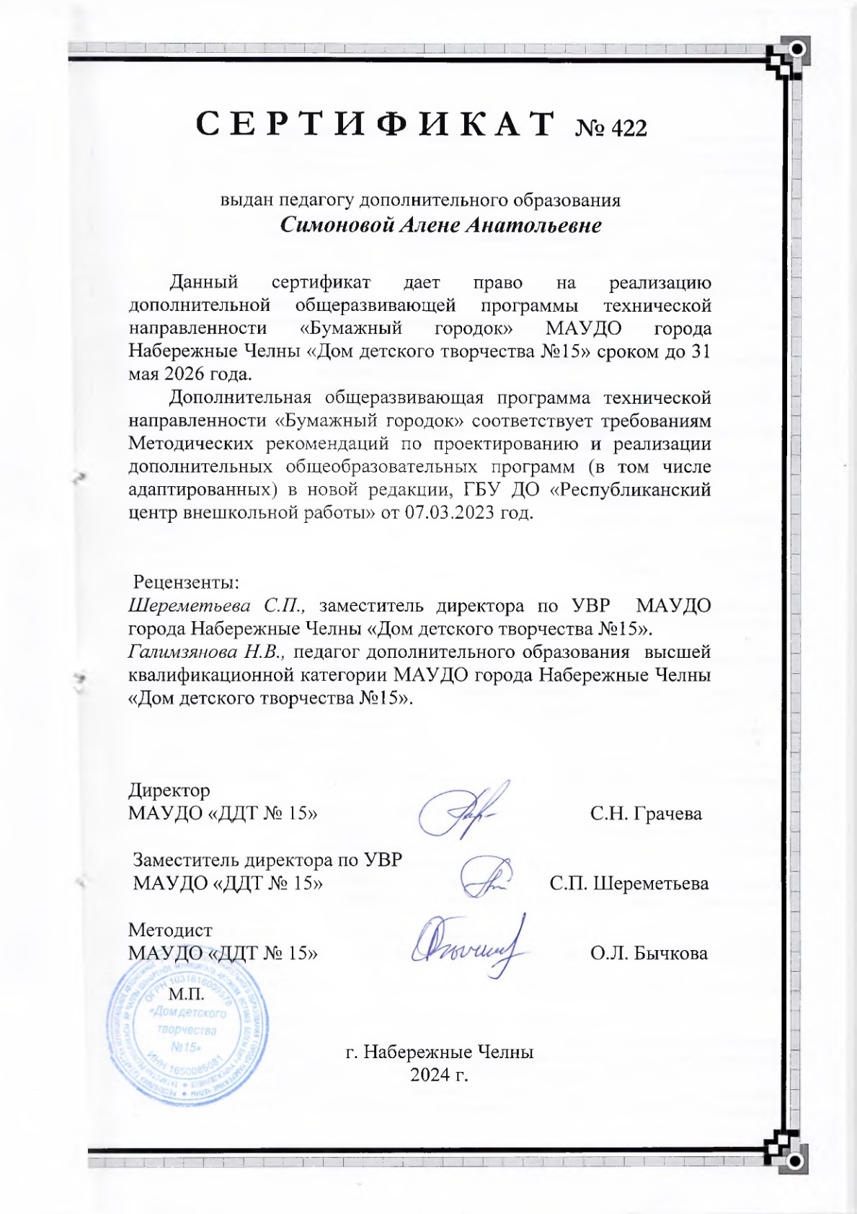
ПОЯСНИТЕЛЬНАЯ ЗАПИСКА

Конструирование и моделирование - это первые шаги детей к самостоятельности по созданию макетов и моделей простейших технических объектов. Это познавательный процесс формирования у них начальных технических знаний, умений и развития художественного вкуса. Конструирование и моделирование строится на активном воображении и творческом мышлении. Оно позволяет ребенку в наиболее полной форме раскрыть свою личность, свои способности, дает веры в свои силы. Все это явилось основанием для разработки дополнительной общеразвивающей программы технической направленности «Бумажный городок», которая вводит ребенка в удивительный мир творчества с помощью такого вида деятельности, как конструирование из бумаги, дает возможность поверить в себя, в свои способности.
Направленность программы - техническая. Дополнительная общеразвивающая программа «Бумажный городок» по начальному техническому моделированию является наиболее доступной для детей младшего школьного возраста, обладает необходимой эмоциональностью, привлекательностью, эффективностью. Программа предполагает развитие у детей технического мышления и творческих способностей.
Уровень освоения программы – стартовый, предполагает минимальную сложность предлагаемого для освоения учащимися материала.
Нормативно-правовое обеспечение программы. При разработке дополнительной общеразвивающей программы основными нормативными документами являются следующие:
- Федеральный закон от 29.12.2012 N 273-ФЗ «Об образовании в Российской Федерации» (ред. от 08.08.2024)
- Федеральный закон от 31 июля 2020 г. №304-ФЗ «О внесении изменений в Федеральный закон «Об образовании в Российской Федерации» по вопросам воспитания обучающихся»
- Федеральный закон от 13 июля 2020 г. № 189-ФЗ «О государственном (муниципальном) социальном заказе на оказание государственных (муниципальных) услуг в социальной сфере» (ред. от 22.06.2024 г.)
- Указ Президента РФ от 07.05.2024 № 309 «О национальных целях развития Российской Федерации на период до 2030 года и на перспективу до 2036 года»
- Указ Президента Российской Федерации от 08 ноября 2021 г. № 633 «Об утверждении Основ государственной политики в сфере стратегического планирования в Российской Федерации»
- Распоряжение Правительства РФ от 31 марта 2022 г. № 678-р Об утверждении Концепции развития дополнительного образования детей до 2030 г. и плана мероприятий по ее реализации (ред. от 15.05.2023)
- Приказ Минпросвещения России от 03.09 2019 г. № 467 (ред. от 21 апреля 2023 г.) «Об утверждении Целевой модели развития региональных систем дополнительного образования детей»
- Постановление Правительства Российской Федерации от 26 декабря 2017 г. № 1642 «Об утверждении государственной программы Российской Федерации «Развитие образования» (изм. 24.06.2024 г.)
- Приказ Министерства просвещения Российской Федерации от 27 июля 2022 г. №629 «Об утверждении Порядка организации и осуществления образовательной деятельности по дополнительным общеобразовательным программам»
- Распоряжение Правительства РФ от 01 июля 2024 г. № 1734-р «Об утверждении Плана мероприятий по реализации в 2024-2026 г.г. Основ государственной политики по сохранению и укреплению традиционных российских духовно-нравственных ценностей
- Приказ Министерства науки и высшего образования РФ и Министерства просвещения РФ от 5 августа 2020 г. № 882/391 «Об организации и осуществлении образовательной деятельности при сетевой форме реализации образовательных программ» (вместе с «Порядком организации и осуществления образовательной деятельности при сетевой форме реализации образовательных программ») и примерной формой договора (изм. 22.02.2023 г.)
- Приказ Министерства труда и социальной защиты Российской Федерации от 22 сентября 2021 г. № 652н «Об утверждении профессионального стандарта «Педагог дополнительного образования детей и взрослых»
- Федеральный проект «Успех каждого ребёнка» в рамках Национального проекта «Образование», утверждённого Протоколом заседания президиума Совета при Президенте Российской Федерации по стратегическому развитию и национальным проектам от 03 сентября 2018 г. №10
- СанПиН 2.4.3648-20 «Санитарно-эпидемиологические требования к организациям воспитания и обучения, отдыха и оздоровления детей и молодежи», утвержденные Постановлением Главного государственного санитарного врача Российской Федерации от 28.09.2020 № 28
- Устав муниципального автономного учреждения дополнительного образования города Набережные Челны «Дом детского творчества №15».
При проектировании и реализации программы также учтены методические рекомендации:
- Письмо Минпросвещения России от 29 сентября 2023 г. № АБ-3935/06 «О методических рекомендациях» (вместе с «Методическими рекомендациями по формированию механизмов обновления содержания, методов и технологий обучения в системе дополнительного образования детей, направленных на повышение качества дополнительного образования детей, в том числе включение компонентов, обеспечивающих формирование функциональной грамотности и компетентностей, связанных с эмоциональным, физическим, интеллектуальным, духовным развитием человека, значимых для вхождения Российской Федерации в число десяти ведущих стран мира по качеству общего образования, для реализации приоритетных направлений научно-технологического и культурного развития страны»)
- Письмо Минпросвещения России от 31 января 2022 г. № ДГ-245/06 «О направлении методических рекомендаций» («Методические рекомендации по реализации дополнительных общеобразовательных программ с применением электронного обучения и дистанционных образовательных технологий»)
- Письмо Министерства просвещения России от 30 декабря 2022 года № АБ-3924/06 «О направлении методических рекомендаций» (вместе с «Методическими рекомендациями «Создание современного инклюзивного образовательного пространства для детей с ограниченными возможностями здоровья и детей-инвалидов на базе образовательных организаций, реализующих дополнительные общеобразовательные программы в субъектах Российской Федерации»)
- Письмо ГБУ ДО «Республиканский центр внешкольной работы» № 2749/23 от 07.03.2023 года «О направлении методических рекомендаций» (вместе с «Методическими рекомендациями по проектированию и реализации современных дополнительных общеобразовательных программ (в том числе, адаптированных) в новой редакции» /сост. А.М. Зиновьев, Ю.Ю. Владимирова, Э.Г. Дёмина).
Актуальность. Согласно приоритетным направлениям развития образовательной системы Российской Федерации, востребованными являются те дополнительные общеобразовательные программы, которые дают возможность учащимся проявить себя в социально значимой практической деятельности. Актуальность данной программы обусловлена интегрированным подходом к получению теоретических знаний в процессе практической работы. Программа «Бумажный городок» позволяет обучить ребенка правильно моделировать и конструировать. Развитие познавательной мотивации у детей младшего школьного возраста к техническому творчеству оказывает влияние на формирование устойчивых трудовых и профессиональных интересов, что в дальнейшем влияет на выбор рода занятий в их будущей жизнедеятельности. Важна практическая значимость занятий. Программа адаптирована для реализации в условиях временного ограничения занятий в очной форме и включает все необходимые инструменты электронного обучения.
Педагогическая целесообразность. Учебный материал подаётся в соответствии с основными педагогическими принципами: личностно-ориентированного подхода (обращение к субъектному опыту учащегося, т.е. опыту его собственной жизнедеятельности; признание уникальности каждого учащегося, его индивидуальных особенностей, побуждение его к творчеству); природосообразности (приобщение учащихся к современной мировой культуре и их ориентация на общечеловеческие культурные ценности); систематичности, последовательности, наглядности, от простого к сложному; предоставление возможности самовыражения, самореализации, инициативности.
Использование электронных методов обучения позволяет организовать самостоятельную учебную деятельность каждого учащегося в дистанционной форме, и таким образом предоставить ему возможности для самообучения, формирования культуры учебной деятельности; создает условия, обеспечивающие возникновение собственной познавательной активности обучаемого.
Новизна программы заключается в том, что, начиная с элементарных моделей, которые делаются за короткое время, с приобретением определённых навыков и умений можно изготовить модели по степени сложности. Овладевая навыками моделирования, учащиеся видят объект не просто на плоскости, а объёмную конструкцию (модель), что позволяет более полно оценить этот объект.
Отличительные особенности. Дополнительная общеразвивающая программа «Бумажный городок» состоит из нескольких тематических разделов, освоение каждого из которых предполагает работу в различных техниках (готовые плоские и объемные формы и др.). Взаимосвязь используемых техник и технологий при выполнении конструкций, способствует: развитию творчества учащихся, овладению приемами и техниками конструирования не только на уровне повтора и создания копии, но и на уровне творческого подхода и замысла. Отличительной особенностью программы является применение методов и приемов дистанционных образовательных технологий. В содержание программы включено проведение занятий в условиях дистанционного обучения в онлайн режиме с использованием различных мессенджеров: WhatsApp, ВКонтакте.
Цель программы: создание условий для творческой самореализации личности ребёнка через формирование у детей начальных технических знаний и умений.
Обучающая цель: формирование у детей начальных технических знаний и умений через освоение основ моделирования и конструирования из бумаги и картона.
Задачи:
- изучение специальной терминологии, способов и приёмов работы по шаблонам и разверткам;
- формирование основ моделирования и конструирования из бумаги и картона;
- совершенствование навыков работы с инструментами и материалами, применяемыми при моделировании и умений практического применения усвоенных по программе знаний;
- формирование навыка самостоятельного поиска информации в ВКонтакте.
Развивающая цель: развитие познавательной активности учащихся, потребности в самообразовании и самосовершенствовании.
Задачи:
- развитие и совершенствование навыков ручного труда, мелкой моторики рук;
- развитие технического, образного и логического мышления, воображения, художественно-эстетического вкуса, культуры организации труда;
- развитие умения выполнять задания самостоятельно дистанционно, следовать при выполнении работы инструкциям педагога.
Воспитательная цель: формирование личности, способной к продуктивной творческой деятельности.
Задачи:
- развитие продуктивной творческой деятельности учащихся;
- воспитание трудолюбия, терпения, аккуратности, ответственности;
- воспитание коммуникативной культуры учащихся;
- воспитание духовно – нравственных качеств личности.
Программа ориентирована на формирование ключевых компетенций учащихся.
Учебно-познавательная компетенция включает в себя компетенции в сфере самостоятельной познавательной деятельности: знания и умения в целеполагании, планировании, рефлексии, при анализе выполненных работ, самооценки учебной и творческой деятельности. Познавательная компетентность предполагает наличие специальных знаний, умений и навыков конструирования и моделирования из бумаги, бросового материала; творческого подхода при составлении и выполнении композиций.
Коммуникативная компетенция. Способ взаимодействия с окружающими и удаленными людьми и событиями, навыки работы в группе. Учащиеся должен владеть навыками устной и письменной коммуникации: уметь слушать, выбирать способ общения.
Адресат программы. Особенности возрастной группы детей. Программа «Бумажный городок» разработана для детей младшего школьного возраста от 8 до 10 лет. Дети этого возраста отличаются остротой восприятия действительности и окружающего мира в целом. Характерная особенность этого возраста — ярко выраженная эмоциональность восприятия. Они лучше запоминают все яркое, интересное, вызывающее эмоциональный отклик, и пытаются это воспроизвести своими руками.
Объем программы. Данная программа рассчитана на одногодичное обучение детей: 1 год обучения -144 часа. Общее количество - 144 часа.
Формы организации образовательного процесса. Основной формой организации учебного процесса творческого объединения является учебное занятие. Используются следующие формы: практические занятия, творческие мастерские, мастер-классы открытые занятия, игры-путешествия, лабораторные занятия, защита проектов, экскурсии, выставки, ярмарки, презентации, акции. При дистанционном обучении по программе используются формы занятий: видеозанятия, мастер-классы по темам программы.
Срок освоения программы. Программа разработана на 1 год обучения.
Режим занятий. Занятия проводятся согласно учебному плану и календарно-учебному графику 2 раза в неделю по 2 часа, с 10 минутным перерывом с учётом возрастных особенностей учащихся.
Планируемые результаты освоения программы.
К концу года обучения учащиеся должны
Знать:
- основные свойства материалов для моделирования;
- принципы и технологии изготовления плоских и объёмных моделей из бумаги и картона;
- способы применения шаблонов;
- названия основных деталей и частей техники;
- способы работы с обучающей информацией на сайте «Страна мастеров»;
- правила техники безопасности.
Уметь:
- самостоятельно построить модель из бумаги и картона по шаблону;
- определять основные части изготовляемых моделей;
- работать простейшим ручным инструментом;
- уметь пользоваться мессенджером WatsАpр, размещать фото выполненных заданий и работ;
-пользоваться ссылками на мастер-классы, и видеозанятия, выполнять работу самостоятельно дистанционно;
Программа обеспечивает достижение учащимися определенных личностных, метапредметных и предметных результатов.
Личностные результаты:
- воспитание гражданственности, патриотизма, ценностное отношение к своей малой Родине;
- воспитание нравственных чувств и этического сознания: доброта, желание доставить радость людям, товарищество и взаимопомощь; способность анализировать свои поступки;
- почтительное отношение к родителям, уважительное отношение к старшим, заботливое отношение к младшим; взаимодействие и отношение со сверстниками;
- воспитание трудолюбия, творческого отношения к учению, труду, жизни, самореализация в различных видах творческой деятельности;
- формирование ценностного отношения к своему здоровью, здоровью близких и окружающих людей;
-воспитание ценностного отношения к природе, окружающей среде.
Метапредметные результаты характеризуют уровень способностей учащихся, проявляющихся в познавательной и практической творческой деятельности:
- умением сравнивать, анализировать, обобщать;
- умение планировать осуществлять действия в соответствии с поставленной задачей;
- умение организовать свое рабочее место;
-умение использования средств информационных технологий для решения различных учебно-творческих задач в процессе поиска дополнительного материала, выполнении творческих проектов;
- стремление к освоению новых знаний и умений, к достижению творческих результатов.
Предметные результаты характеризуют опыт учащихся в творческой деятельности, который приобретается и закрепляется в процессе освоения учебного предмета:
- развитие наблюдательности, зрительной памяти, мышления, художественного вкуса и творческого воображения;
- приобретение опыта работы различными материалами и в разных техниках;
- освоение практических умений и навыков;
- умение работать в чатах WatsАpр, ВКонтакте, в дистанционных форматах (видеозанятия, лекции, мастер-классы);
- развитие индивидуальных творческих способностей учащихся, формирование устойчивого интереса к моделированию.
Формы подведения итогов реализации программы. Программой запланирована аттестация с целью определения уровня знаний, умений учащихся в области начально-технического моделирования. Промежуточная аттестация проводится в апреле месяце. Аттестация по завершении освоения программы проводится в мае месяце. Форма аттестации: тесты, тестовые задания, выполнение творческой работы, защита учебного проекта. По темам и разделам программы проводятся текущие контрольные занятия в форме дидактических игр, работы с карточками, аукциона знаний, опроса, выполнения творческих работ, конкурсные мероприятия, организации выставок. Программой предусмотрено участие детей в конкурсах-выставках различного уровня.
По окончанию обучения учащимся, прошедшим полный курс обучения по программе и усвоившему ее на базовом уровне выдается диплом.
Воспитательные задачи решаются как на занятиях, так и вне занятий. Учащиеся посещают выставки, проходящие в выставочных залах в учреждениях дополнительного образования, картинной галереи, музеев; проводятся Дни именинника, отмечаются календарные праздники, организовываются ярмарки.
Работа с родителями. Для более плодотворной и успешной работы объединения планируется тесная связь с родителями, осуществляемая через родительские собрания, индивидуальные беседы и консультации, открытые занятия, совместное проведение праздников и мероприятий.

Осуществление образовательной деятельности по реализации дополнительных общеразвивающих программ с применением дистанционных
образовательных технологий.
При проектировании и реализации дополнительной общеразвивающей программы, подготовке к занятиям и мероприятиям с учащимися, педагогом используются дистанционные образовательные технологии.
- В программе запланировано проведение онлайн - занятий, видеозанятий, видеомастер-классов, видеоконференций на платформах мессенджеров Skype, Zoom.
-Разработаны дистанционные задания по содержанию программы https://edu.tatar.ru/upload/storage/org1522/files/КУГ,%20Бумажный%20городок,%20педагог%20Симонова%20А_А.pdf
- Предусмотрено проведение индивидуальных консультаций, рассылка заданий для учащихся в WhatsApp.
- Раздача и хранение информации, проверка и контроль знаний учащихся с использованием сервисов Google и YouTube.
- Обмен учебными материалами, организация коммуникации с учащимися и родителями В-контакте.
- Используются электронные образовательные и информационные ресурсы:
http://www.bebi.lv/otdih-i-dosug-s-detjmi/podelki-iz-bumagi-svoimi-rukami.html - Поделки из бумаги;
http://fabrikaglamura.ru/forum/t10122,6-.htm - Школа оригами;
http://luntiki.ru/blog/podelki/1705.html- Схемы каригами.
http://stranamasterov.ru/node/197718?tid=328 ;
http://stranamasterov.ru/node/48273-Странамастеров

Матрица дополнительной общеразвивающей программы
технической направленности «Бумажный городок»

Уровни | Критерии | Формы и методы диагностики | Методы и педагогические технологии | Результаты | Методическая копилка дифференцированных заданий
СТАРТОВЫЙ | Предметные:  - знакомство с видами и направлениями технического творчества;  - развитие художественного вкуса, творческого воображения;  - освоение умений и навыков работы с бумагой;  - освоение практических умений и навыков технического творчества;  - развитие умения выполнять задания самостоятельно дистанционно, следовать при выполнении работы инструкциям педагога | Педагогическое наблюдение, опрос, самостоятельная работа, практическая работа, тесты и тестовые задания, работа в парах и группах, рефлексия деятельности. | Словесные:  беседа, опрос, объяснение, рассказ, указание.  Наглядные:  показ приемов и техник выполнения, демонстрация образцов изделий, иллюстраций, картин, схем и таблиц с техникой выполнения работ.  Практические: выполнение и изготовление макетов, творческих изделий, составление разверток, выполнение практических упражнений.  Технологии:  Здоровьесберегающие технологии, игровая технология, ИКТ | Предметные:  - знания и умения учащихся в области технического творчества;  - владение умениями и навыками художественно – практической деятельности;  - умение пользоваться мессенджером: WatsАрp, размещать фото выполненных заданий и работ. | Дифференцированная работа по степени сложности заданий.  Дифференциация заданий по самостоятельности выполнения: работа под руководством педагога, частично самостоятельная работа учащихся, самостоятельная работа. Вспомогательные задания: наводящие вопросы, образец выполнения задания, инструкции, дополнительная конкретизация задания: разъяснение отдельных этапов выполнения; указания по выполнению задания; алгоритм выполнения задания; начало или частичное выполнение задания.
СТАРТОВЫЙ | Метапредметные:  - овладение умением сравнивать, анализировать, обобщать;  - овладение умением  планировать осуществлять действия  в соответствии  с поставленной задачей;  - овладение умением организовать свое рабочее место;  - развитие стремления к освоению новых знаний и умений,  к достижению творческих результатов | Педагогическое наблюдение, тестирование, анкетирование,  педагогический  анализ | Методы оценивания | Метапредметные:  - освоение учебного предмета;  - умения работать с разными материалами;  - умения организовывать свою деятельность;  - умения ставить для себя цели и задачи;  - умения анализировать и контролировать свою деятельность. | Анкеты, тесты
СТАРТОВЫЙ | Личностные:  - воспитание любви и уважения к своей Родине;  -формирование эстетических чувств, творческого мышления;  -формирование ответственного отношения к учению;  - формирование способностей учащихся к саморазвитию и самообразованию;  -формирование коммуникативных компетенций;  -формирование умений сотрудничать с товарищами в процессе совместной деятельности. | Педагогическое наблюдение, тестирование, анкетирование,  педагогический  анализ | Методы оценивания | Личностные:  -знание и соблюдение моральных норм поведения;  -самостоятельность;  -ответственное отношение к учению;  -умение оценивать свои поступки и поступки других людей с точки зрения соблюдения или нарушения моральной нормы, самоуважение;  - умение сотрудничать с товарищами в процессе сов;  - развитие доверия и способности к пониманию и сопереживанию чувствам других людей;  местной деятельности. | Анкеты, тесты, педагогический анализ

Учебный (тематический) план

№п/п | Название раздела | Количество часов |  |  | Формы организации занятий | Формы  аттестации  (контроля) в том числе дистанционные | Дистанционные формы обучения
№п/п | Название раздела | Всего | Теория | Практика | Формы организации занятий | Формы  аттестации  (контроля) в том числе дистанционные | Дистанционные формы обучения
 | Вводное занятие.  Диагностика учащихся. | 2 | 1 | 1 | Практическое занятие | Творческая работа. Выполнение рисунка с элементами аппликации на тему «Город будущего».  Рассылка WhatsApp
1. | Вводные основы конструирования. Понятие о материалах и инструментах | 8 | 2 | 6 | Практическое занятие | Самостоятельная работа- закладка для книги «Умное животное».  Рассылка заданий в WhatsApp | Презентация по теме «Всё о бумаге»  https://nsportal.ru/detskiy-sad/okruzhayushchiy-mir/2016/02/01/istoriya-vozniknoveniya-bumagi  online – анализ творческих работ
2. | Первоначальные графические знания и умения. Работа с геометрическим материалом | 18 | 8 | 10 | Творческая мастерская | Практическая самостоятельная работа в группах по теме «Аппликация из геометрических фигур»  Тестовое задание по теме «Чертежи и чертежные инструменты»  Рассылка заданий в WhatsApp | Творческая работа «Ракета», «Пушка», по технологической карте (рассылка в WhatsApp)  online – выставка
3. | Моделирование на плоскости с элементами художественного конструирования.  Текущий контроль | 30 | 12 | 18 | Самостоятельная работа  Письменная работа | Выставка  «В стране аппликации».  Тест по разделу «Мозаика»  Рассылка заданий в WhatsApp | Презентация по теме «Возможности аппликации». Творческая работа в технике аппликация.  https://infourok.ru/prezentaciya-vozmozhnosti-applikaciiv-prezentacii-predstavleni-primeri-izgotovleniya-applikaciy-iz-razlichnih-materialov-poshago-976160.html  online – выставка
4. | Конструирование и моделирование объемных изделий | 22 | 10 | 12 | Практическое занятие | Самостоятельная работа на тему «Моделирование игрушки на основе нескольких цилиндров»  Самостоятельная работа по технологической карте  рассылка WhatsApp .  online – выставка, анализ творческих работ | Презентация по теме «Игрушки из полос бумаги». Творческая работа по замыслу https://infourok.ru/prezentaciya-proekta-igrushki-iz-polosok-bumagi-3941581.html  online – выставка
5. | Конструирование макетов технических объектов | 16 | 6 | 10 | Творческая мастерская | Самостоятельная практическая работа по выбору (макет самолета, макет автобуса или грузовик)  Рассылка WhatsApp  online – выставка, анализ творческих работ | Презентация по теме «Летающие модели». Практическая работа «Планер»  https://pandia.ru/text/80/411/2742.php  online – выставка
6. | Моделирование из бросового материала  Текущий контроль | 10 | 4 | 6 | Практическое занятие  Письменная работа | Творческая работа «Чудик» из готовых геометрических форм по технологической карте.  Рассылка WhatsApp online – выставка  Тест  Рассылка заданий в WhatsApp | Мастер-класс по теме «Изготовление робота из бросового материала»  https://infourok.ru/master-klass-izgotovlenie-robota-iz-plastikovyh-kryshek-4648891.html  online – выставка, анализ творческих работ
7. | Конструирование предметов интерьера из бумаги. | 8 | 2 | 6 | Самостоятельная работа | Разработка технологической карты на тему «Изготовление письменного стола из готовой формы»  рассылка заданий в WhatsApp | Презентация по теме «Мебель из спичечных коробков». Творческая работа  https://zen.yandex.ru/media/molnia_xev/delaem-igrushechnuiu-mebel-iz-spichechnyh-korobok-5-modelei-5ecd18382c0523737da75e8a  оnline – выставка
8. | Промежуточная аттестация. Учебный проект. | 10 | 4 | 6 | Учебный проект | Презентация и защита учебного проекта на тему «Изготовление животных из готовых геометрических форм».  Выставка «Зоопарк»  рассылка заданий в WhatsApp | Памятка «Создание учебного проекта» рассылка в WhatsApp
9. | Аттестация по завершении освоения программы | 2 |  | 2 | Письменная работа | Тестовые задания по разделам и темам программы  Рассылка WhatsApp
 | Итоговое занятие | 2 | 1 | 1 |  | Выставка «Наше творчество»
 | Воспитательные мероприятия | 16 | 6 | 10 | Игровая программа  «Вместе учимся мастерить»
 | ИТОГО | 144 | 65 | 79

Содержание программы
Вводное занятие.
Теория. Ознакомление с программой, направлениями начально-технического моделирования, материалами и инструментами. Инструктаж по технике безопасности.
Практика. Выполнение рисунка с элементами аппликации на тему «Город будущего».
Раздел 1. Вводные основы конструирования.
Тема 1.1. Понятие о материалах и инструментах.
Теория. Ознакомление с инструментами, используемыми в работе: ножницы, линейка, циркуль, карандаш, канцелярский нож. Назначение инструментов и правила пользования. Техника безопасности при работе с инструментами. Требования к организации рабочего места. Порядок расположения инструментов, приспособлений и заготовок. Уборка рабочего места.
Практика. Выполнение технологических упражнений по применению правил работы с ручным инструментом Работа с линейкой, циркулем, ножницами. Вырезание бумажных элементов, выполненных при помощи линейки и циркуля. Аппликация по замыслу из полученных элементов
Видеобеседы: «История ножниц. Что хорошего есть в ножницах и что плохого»
Тема 1.2. Общие сведения о бумаге.
Теория. Из истории появления бумаги. Виды бумаги: писчая, рисовальная, газетная, цветная, калька, картон и т.д.. демонстрация образцов бумаги. Отличительные особенности каждого вида бумаги: внешний вид, плотность, назначение.
Практика. Лабораторная работа по определению отличительных свойств разного вида бумаги.
Тема 1.3. Свойства бумаги.
Теория. Ознакомление со свойствами бумаги: сгибание, скручивание, разрыв, намокание, возгорание. Беседа «Почему бумага рвется?».
Практика. Лабораторная работа. Опыты - определение свойств бумаги разного вида.
Просмотр презентации по теме «Всё о бумаге»
https://nsportal.ru/detskiy-sad/okruzhayushchiy-mir/2016/02/01/istoriya-vozniknoveniya-bumagi
Тема 1.4. Работа с шаблонами.
Теория. Знакомство с понятием «шаблон». Назначение шаблонов. Способы работы с шаблонами. Ознакомление со способами и приемами экономной разметки бумаги при помощи шаблонов.
Практика. Изготовление из бумаги (с разметкой по шаблонам) закладок для книг, расписания для занятий, сувениров и игрушек «Бабочка», «Птичка», «Котенок» (по выбору).
Раздел 2. Первоначальные графические знания и умения.
Тема 2.1. Чертежи и чертежные инструменты.
Теория. Знакомство с понятиями «чертеж», «чертежные инструменты» (линейка, циркуль, карандаш). Знакомство с линиями чертежа: линия сгиба, разреза и т.п. Показ графического обозначения. Загадки о чертежных инструментах.
Практика. Упражнения на сгибание бумаги и вычерчивание прямой и прерывистой линий. Конструирование макетов и моделей по образцу, техническому рисунку и по шаблонам. Изготовление из бумаги коробочек: «Грузовик», «Прицеп», «Коляска», «Карандашница».
Дистанционные задания. Выполнение творческих работ «Ракета», «Пушка» (по выбору) по технологической карте (рассылка в WhatsApp).
Тема 2.2. Работа с геометрическим материалом.
Теория. Знакомство с геометрическими фигурами и геометрическими формами. Беседа «Геометрические фигуры вокруг нас». Дидактическая игра «Где спрятались геометрические фигуры» на сопоставление формы окружающих предметов, частей машин и других технических объектов с геометрическими фигурами. Демонстрация образца.
Практика. Выполнение аппликации из геометрических фигур «Ракета», «Пушка».
Дистанционные задания. Выполнение творческих работ «Ракета», «Пушка» (по выбору) по технологической карте (рассылка в WhatsApp).
Раздел 3. Моделирование на плоскости с элементами художественного конструирования.
Тема 3.1. Техника «Аппликация из бумаги».
Теория. Знакомство с техникой «аппликация из бумаги». Беседа «История, традиции изготовления аппликации в разных странах». Демонстрация образца. Технология выполнения аппликации.
Практика. Выполнение аппликации «Домик» на основе геометрической фигуры квадрат.
Тема 3.2. Техника «Мозаика из бумаги».
Теория. Знакомство с техникой «мозаика из бумаги». Беседа «История мозаики». Виды мозаики. Демонстрация образца. Технология выполнения мозаики из бумаги.
Практика. Выполнение мозаичной аппликации «Самолеты в небе», «Подводное царство».
Тема 3.3. Бумагопластика
Теория. Трансформация листа. Знакомство с геометрической фигурой - круг. Моделирование открытки на основе круга. Способы деления круга на части. Демонстрация образца. Последовательность выполнения открытки.
Практика. Выполнение объемной аппликации на основе кругов «Бабочки на поляне», «Зимний пейзаж».
Дистанционные задания. Выполнение творческих работ «Бабочки на поляне», «Зимний пейзаж» (по выбору) по технологической карте (рассылка в WhatsApp).
Тема 3.4. Симметрия
Теория. Знакомство с геометрической фигурой - квадрат. Ознакомление с приемами складывания квадрата (прямоугольника) для вырезания симметричных деталей. Вырезание сложного узора. Демонстрация образца. Последовательность выполнения работы.
Практика. Выполнение объемной аппликации «Цветы» с использованием приема симметричного вырезания.
Тема 3.5. Текущий контроль. Тестовые задания. Практическая работа.
Теория. Тестовые задания. Дидактическая игра «Волшебство бумаги». Закрепление знаний и умений по разделу. Объяснение выполнения заданий.
Практика. Выполнение тестовых заданий. Выполнение практической работы в технике аппликация. Выбор техники по желанию учащихся.
Дистанционные задания. Просмотр презентации по теме «Возможности аппликации». Выполнение трёх разных видов аппликации по выбору учащегося
https://infourok.ru/prezentaciya-vozmozhnosti-applikaciiv-prezentacii-predstavleni-primeri-izgotovleniya-applikaciy-iz-razlichnih-materialov-poshago-976160.html
Раздел 4. Конструирование и моделирование объемных изделий из бумаги и картона.
Тема 4.1. Бумагопластика. Конструирование поделок из бумажных полосок.
Теория. Ознакомление с технологией конструирования поделок из нескольких бумажных полосок. Закрепление приемов разметки по шаблону, чертежу. Демонстрация образца. Последовательность выполнения работы.
Практика. Конструирование поделок из нескольких бумажных полосок: «Светофор», «Хрюша».
Тема 4.2. Конструирование объемных форм.
Теория. Начальные понятия о простейших геометрических телах: призма, цилиндр, конус. Элементы геометрических тел: грань, ребро, вершина, основание, боковая поверхность. Сопоставление формы окружающих предметов, частей машин и других технических объектов с геометрическими телами. Понятие о развертках простых геометрических тел (куба, цилиндра, конуса). Приемы вычерчивания, вырезания, и склеивания. Демонстрация образца. Последовательность выполнения работы.
Практика. Моделирование поделок из бумажных полосок из готовых геометрических форм (коробок). Изготовление из плотной бумаги или тонкого картона моделей и поделок на основе геометрических форм (призм, цилиндров, конусов), зверей, насекомых, самолетов, ракет: «Пингвин», «Лисичка». Моделирование игрушки на основе нескольких цилиндров: «Ракета», «Машина».
Дистанционные задания. Просмотр презентации по теме «Игрушки из полос бумаги». Выполнение объемной игрушки по замыслу учащегося.
https://infourok.ru/prezentaciya-proekta-igrushki-iz-polosok-bumagi-3941581.html
Раздел 5. Конструирование макетов технических объектов.
Тема 5.1. Конструирование макета самолета «Планер».
Теория. Знакомство с видами и категориями самолетов. Изучение технологии изготовления простейших самолетов. Демонстрация образца. Алгоритм выполнения работы.
Практика. Выбор материала, инструментов. Подготовка материала к работе. Работа над схемой по трафарету. Выполнение условных линий для сгиба. Вырезание модуля планера. Вырезание дополнительных деталей. Подготовка дополнительных деталей. Цветовое решение. Сборка макета планера. Оформление работы. Выставка готовых работ.
Дистанционные задания. Просмотр презентации по теме «Летающие модели». Выполнение планера. https://pandia.ru/text/80/411/2742.php
Тема 5.2. Конструирование макета автобуса.
Теория. Знакомство с видами транспортных средств. Изучение технологии изготовления транспортных средств. Демонстрация образца. Алгоритм выполнения макета автобуса.
Практика. Выбор материала и инструментов. Подготовка материала к работе. Выполнение основы. Работа над схемой по развертке. Вырезание корпуса автобуса. Цветовое решение. Выполнение дополнительных деталей. Подготовка дополнительных деталей для оформления. Сборка макета автобуса. Оформление транспортного средства. Коллективный анализ работ.
Тема 5.3. Конструирование макета грузовика.
Теория. Знакомство с видами грузового транспорта. Изучение техники изготовления транспортных средств. Демонстрация образца. Алгоритм выполнения макета грузовика.
Практика. Выбор материала и инструментов. Подготовка материала к работе. Цветовое
решение. Выполнение рамы. Работа над схемой по развертке. Изготовление рамы грузовика. Изготовление кабинки. Выполнение сгибов по условным обозначениям. Сборка грузовика. Изготовление дополнительных деталей грузовика. Оформление грузовика. Анализ работ. Выставка «Автопарк».
Раздел 6. Моделирование из бросового материала.
Тема 6.1. Конструирование и моделирование игрушек из упаковочных коробок.
Теория: Беседа «Что из чего можно сделать, что на что похоже». Моделирование игрушек из упаковочных коробок. Достоинства готовых упаковочных коробок: жесткость, правильные формы, легкость обработки, доступность материала. Изучение технологии выполнения работ из бросового материала – упаковочных коробок. Способы соединения деталей. Демонстрация образца. Алгоритм выполнения.
Практика. Изготовление поделок «Гусеница», «Цветок» из бросового материала и готовых форм (коробок, катушек, пластиковых бутылок, крышек и т. д.)
Тема 6.2. Промежуточная аттестация.
Практика. Выполнение самостоятельной практической работы.
(Рассылка заданий в WhatsApp)
Просмотр мастер-класса по теме «Изготовление робота из пластиковых крышек»
https://infourok.ru/master-klass-izgotovlenie-robota-iz-plastikovyh-kryshek-4648891.html
Раздел 7. Конструирование предметов интерьера из готовых геометрических форм.
Тема 7.1. Мебель из спичечных коробков. Письменный стол из готовых геометрических форм.
Теория. Изучение технологии изготовления игрушек из коробков. Приемы изготовления деталей из готовых форм. Способы соединения деталей. Изготовление дополнительных элементов. Демонстрация образца. Алгоритм выполнения работы.
Практика. Выбор материала. Подготовка материала. Работа над чертежом по схеме. Вырезание деталей по контуру. Сгибание по условным линиям. Выполнение столика. Оформление работы. Самоанализ работ.
Тема 7.2. Мебель из спичечных коробков. Стулья из готовых геометрических форм.
Теория. Закрепление технологии изготовления игрушек из коробков. Приемы изготовления деталей из готовых форм. Способы соединения деталей. Изготовление дополнительных элементов. Демонстрация образца. Алгоритм выполнения работы.
Практика. Выбор материала. Подготовка готового материала к работе. Работа над чертежом. Выполнение работы по схеме. Выполнение надрезов. Сгибание по условным обозначениям. Изготовление ножек, спинки. Оформление изделия. Коллективный анализ работ.
Дистанционные задания. Просмотр презентации по теме «Мебель из спичечных коробков». Выполнение любой мебели из спичечных коробков по выбору
https://zen.yandex.ru/media/molnia_xev/delaem-igrushechnuiu-mebel-iz-spichechnyh-korobok-5-modelei-5ecd18382c0523737da75e8a

Раздел 8. Учебный проект
Тема 8.1. Изготовление из готовых форм животных.
Теория. Знакомство с видами проектов. Содержание и структура учебного проекта. Выявление знаний технологии изготовления игрушек из спичечных коробков. Демонстрация образца.
Практика. Подбор материала, инструментов. Подготовка основы путем склеивания коробков «Жираф». Выполнение развертки, выполнения сгиба. Оформление основы. Подготовка и выполнение дополнительных деталей по шаблону. Оформление работы. Сбор информации. Инструктаж по технике безопасности: целевой.
8.2 Оформление и защита учебного проекта.
Практика. Выявление знаний алгоритма выполнения учебного проекта Сбор информации. Оформление проекта. Защита учебного проекта. Выставка «Зоопарк». Инструктаж по технике безопасности: повторный.
Памятка «Создание учебного проекта», рассылка в WhatsApp
Раздел 9. Аттестация по завершении освоения программы. Тестовые задания. Творческая работа.
Теория. Объяснение выполнения тестовых заданий. Выявление уровня освоения программного материала по разделам и темам программы.
Практика. Выполнение тестовых заданий. Выполнение творческой работы
Итоговое занятие. Выставка «Наше творчество». Подведение итогов работы.
Воспитательная работа.
- экскурсия в выставочный зал ГДТДиМ №1, ДХШ №2
-конкурсная программа «В мире машин»
-экскурсия в выставочный зал ДДТ № 15;
-праздничная программа «Юные умельцы».

Планируемые результаты освоения программы

Результатом освоения дополнительной общеразвивающей программы «Бумажный городок» является приобретение учащимися следующих знаний, умений и навыков:
Знание:
- основных свойства материалов для моделирования;
- принципов и технологии выполнения плоских и объемных моделей из бумаги и картона;
- способов применения шаблонов;
- правил техники безопасности;
- способов работы с информацией на сайте «Страна мастеров».
Умение:
- самостоятельно построить модель из бумаги и картона по шаблону;
- выполнять эскизы для изготовления изделий;
- применять правила техники безопасности при работе с инструментами;
-самостоятельно адекватно оценивать правильность выполнения действия и вносить коррективы в исполнение действия, как по ходу его реализации, так и в конце действия;
- определять основные части изготовляемых моделей;
-работать в мессенджерах WatsАpр, ВКонтакте, в дистанционных форматах (видеозанятия, лекции, мастер-классы); размещать фото выполненных заданий и работ.
В сфере познавательных действий учащиеся научатся:
- приобретать и осуществлять практические навыки и умения в техническом творчестве;
- пользоваться ссылками на мастер-классы, и видео-занятия, выполнять работу самостоятельно дистанционно;
- развивать фантазию, воображение, художественную интуицию, память.
В сфере коммуникативных действий учащиеся научатся:
- первоначальному опыту осуществления совместной продуктивной деятельности;
- сотрудничать и оказывать взаимопомощь, доброжелательно и уважительно строить свое общение со сверстниками и взрослыми;
- формировать собственное мнение и позицию.
В сфере личностных качеств у учащихся будут сформированы:
- учебно-познавательный интерес к техническому творчеству;
- навык самостоятельной работы и работы в группе при выполнении практических творческих работ;
- основы социально-ценных личностных и нравственных качеств: трудолюбие, организованность, добросовестное отношение к делу, инициативность, любознательность, потребность помогать другим, уважение к чужому труду и результатам труда, культурному наследию.
В сфере регулятивных действий учащиеся научатся:
- выбирать материалы и средства для создания творческих работ;
- учитывать последовательность этапов в изготовлении макетов, планировать свои действия;
- осуществлять итоговый и пошаговый контроль в своей творческой деятельности;
- адекватно воспринимать оценку своих работ сверстниками;
- вносить необходимые коррективы в действие после его завершения на основе оценки и характере сделанных ошибок.

РАЗДЕЛ 2. КОМПЛЕКС ОРГАНИЗАЦИОННО – ПЕДАГОГИЧЕСКИХ УСЛОВИЙ

2.1. Организационно – педагогические условия реализации программы.

Занятия по программе «Бумажный городок» ведутся в кабинете, оснащённом в соответствии с санитарно-техническими нормами. Кабинет просторный, уютный, светлый, соответствует санитарно-гигиеническим требованием и требованиям техники безопасности. Соблюдается питьевой и температурный режим, проводится проветривание и влажная уборка. Имеется уголок Техники безопасности. Используется школьное оборудование. Имеет достаточное количество необходимой мебели (столы – 15 единиц, стулья – 30 единиц, шкафы для пособий). Имеются: стенды для выставочных работ, наглядный материал по ТБ, демонстрационные таблицы, наглядные пособия, инструменты (ножницы), раздаточный дидактический материал, образцы изделий, трафареты и шаблоны, литература. На занятиях используются презентации к урокам на темы «Свойства бумаги», «Виды транспортных средств», «Что из чего можно сделать, что на что похоже», видео-уроки «Геометрические фигуры вокруг нас», «Изготовление планера», «Вычерчивание, вырезание и склеивание простых геометрических тел».

2.2. Формы аттестации / контроля

С целью выявления уровня усвоения программы проводится аттестация учащихся. Промежуточная аттестация проводится в апреле месяце. В мае месяце проводится аттестация по завершении освоения программы. Формы аттестации: тесты, тестовые задания, творческая работа, выполнение и защита учебного проекта. По разделам программы проводятся текущие контрольные занятия в форме дидактических игр, работы с карточками, опроса, организации выставок. При дистанционном контроле по программе используются следующие формы: online опросы, тестовые задания, тесты, выполнение самостоятельных, практических, творческих работ
Программой предусмотрено участие детей в выставках – конкурсах различного уровня, что является наглядным подтверждением уровня сформированности знаний и умений учащихся. Изделия учащихся являются наглядным подтверждением развития умений и навыков.

2.3. Оценочные материалы

№  п/п | Раздел /Темы  программы | Вид контроля (диагностика, текущий контроль, аттестация, диагностики по выявлению личностных качеств учащихся) | Дата проведения | Форма диагностики/  оценочных средств
 | Вводное занятие | Диагностика учащихся (выявление уровня развития способностей у учащихся) | сентябрь | Творческая работа с элементами аппликации по теме «Город будущего».  Рассылка WhatsApp
1. | Вводные основы конструирования. Понятие о материалах и инструментах. | Текущий контроль по разделу | сентябрь | Самостоятельная работа - закладка для книги «Умное животное».  Рассылка заданий в WhatsApp
2. | Первоначальные графические знания и умения. Работа с геометрическим материалом. | Текущий контроль по разделу | Сентябрь, октябрь | Практическая самостоятельная работа в группах по теме «Аппликация из геометрических фигур»  Тестовое задание по теме «Чертежи и чертежные инструменты»  Рассылка заданий в WhatsApp
3. | Моделирование на плоскости с элементами художественного конструирования.  Текущий контроль | Текущий контроль по разделу | ноябрь  декабрь | Выставка  «В стране аппликации».  Тест по разделу «Мозаика»  Рассылка заданий в WhatsApp
4. | Конструирование и моделирование объемных изделий | Текущий контроль по разделу | январь | Самостоятельная работа на тему «Моделирование игрушки на основе нескольких цилиндров»  Самостоятельная работа по технологической карте рассылка WhatsApp .  online – выставка, анализ творческих работ
5. | Конструирование макетов технических объектов | Текущий контроль по разделу | февраль | Самостоятельная практическая работа по выбору учащегося (макет самолета, макет автобуса или грузовик)  Рассылка WhatsApp  online – выставка, анализ творческих работ
6. | Моделирование из бросового материала | Текущий контроль по разделу | март | Творческая работа «Чудик» из готовых геометрических форм по технологической карте.  Рассылка WhatsApp online – выставка  Тест  Рассылка заданий в WhatsApp
7. | Конструирование предметов интерьера | Текущий контроль по разделу | апрель | Разработка технологической карты на тему «Изготовление письменного стола из готовой формы»  Рассылка заданий в WhatsApp
8. | Учебный проект | Промежуточная аттестация | апрель | Тест. Презентация и защита учебного проекта на тему «Изготовление животных из готовых форм», выставка «Зоопарк».  Рассылка заданий в WhatsApp
9. | Аттестация учащихся | Аттестация по завершении освоения программы.  Тест | май | Тестовые задания по разделам и темам программы  Рассылка WhatsApp  Учебный проект
 | Итоговое занятие |  | май | Выставка «Наше творчество»

Уровни усвоения программы

№ п.п | Раздел/Темы (программы) | Форма диагностики/  оценочных средств, название | Цель | Краткое описание | Критерии оценки
 | Вводное занятие. Диагностика учащихся | Практическая работа | Определить уровень развития способностей учащихся, их интересы | Выполнение рисунка с элементами аппликации | Учащийся выполнил работу самостоятельно, проявил фантазию - эффективный уровень;  выполнил работу самостоятельно – оптимальный уровень;  - выполнил при помощи педагога  удовлетворительный уровень;
1. | Вводные основы конструирования. Понятие о материалах и инструментах. | Самостоятельная работа закладка для книги «Умное животное». | Выявить у учащихся знания о техниках и видах конструирования и моделирования из бумаги | Учащиеся анализируют выполненные работы, выявляют ошибки и находят пути их решения, выбирают выставочные работы для оформления выставки | Оценка работ по уровню самостоятельности, степени сложности и творческого подхода
2. | Первоначальные графические знания и умения. Работа с геометрическим материалом. | Практическая самостоятельная работа в группах по теме «Аппликация из геометрических фигур» | Определить уровень самостоятельности учащихся, умения представлять свои работы и оценивать работы других учащихся. | Учащиеся представляют свои работы. По наводящим вопросам оценивают свои работы и работы других учащихся. | Оценка заданий по уровню творчества
3. | Моделирование на плоскости с элементами художественного конструирования.  Текущий контроль. | Выставка  «В стране аппликации»  Тест | Определить у учащихся умение планировать свои действия, находить композиционное и цветовое решение, выполнять работу самостоятельно  Определить у учащихся знания, умения и навыки по разделу «Мозаика» | Учащиеся самостоятельно выполняют задания  Учащиеся выполняют тестовые задания, проводят коллективный анализ выполненных работ | Оценка работы по уровню самостоятельности  Оценка работы по уровню самостоятельности
4. | Конструирование и моделирование объемных изделий | Самостоятельная работа. Презентация работ | Определить уровень усвоения основ моделирования | Учащимся выдаются готовые развертки с условными обозначениями для задания: сложить по условным обозначениям макеты | Учащийся выполнил задание самостоятельно - эффективный уровень;  - выполнил задание частично с помощью педагога – оптимальный уровень;  - выполнил задание с помощью педагога удовлетворительный уровень;  -не выполнил задание - неудовлетворительный уровень
5. | Конструирование макетов технических объектов | Практическая работа. Самоанализ работ | Определить у учащихся знания, умения и навыки по темам разделам | Самостоятельная практическая работа по выбору учащегося (макет самолета, макет автобуса или грузовик) | Дифференциация заданий по самостоятельности выполнения
6. | Моделирование из бросового материала | Практическая работа.  Презентация работ.  Выставка  Тестовые задания | Выявить у учащихся знания, умения и навыки по темам раздела | Учащиеся отвечают на вопросы педагога и представляют свои работы, рассказывают о ходе выполнения работы, достижении цели и выполнении поставленных перед собой задач | Оценка заданий по уровню творчества
7. | Конструирование архитектурных сооружений | Самостоятельная работа. Самоанализ работ. Выставка | Определить у учащихся уровень знаний, умений и навыков по разделу, уровень самостоятельности и умения анализировать, давать оценку своего труда | Разработка технологической карты на тему «Изготовление письменного стола из готовой формы» | Оценка работ по уровню сложности и творческого подхода  Дифференциация заданий по самостоятельности выполнения: работа под руководством педагога, частично самостоятельная работа учащимися, самостоятельная работа
8. | Промежуточная аттестация.  Учебный проект | Защита учебного проекта | Выявить уровень самостоятельности и умение анализировать, давать оценку своего труда, определить уровень развития творческого воображения | Представляют и презентуют учебные проекты, рассказывают о ходе выполнения работы, достижении цели и выполнении поставленных перед собой задач | Оценка работ по уровню самостоятельности, степени сложности и творческого подхода
9. | Аттестация по завершении освоения программы. | Тест. | Выявить знания, умения и навыки учащихся по темам и разделам программы | Учащиеся отвечают на вопросы теста

Список литературы

Литература для педагога:

1. Преснякова Т.Н..- Уроки мастерства.- Самара: Издательский дом «Федоров», 2017 г.
2. Максимов М.Т..- «Конструкторские идеи для детей».- М.: ЭКСМО-ПРЕСС, 2019 г.
3. Симоненко В.Д.- Технология «Поурочные планы».- Волгоград : изд. «Учитель», 2019 г.
4. Белякова О.В.- Большая книга поделок. – М: ООО издательство «АСТ», 2018 г.
5. Кононович Т. – «Игрушки для детей.- М: Издательский дом «РИПЛ КЛАССИК», 2018 г.
6. Браницкий Г.А.- «Мастерилки».- Рес. Тыва, г.Кызыл: ООО «Издательство АСТ», 2015 г.
7. Ожегов С.И. Словарь русского языка.- Екатеренбург «Урал- Советы», 2014г.
8. Цирулик Н.А., Хлебникова С.И. – «Технология»- Корпорация «Федоров». Издательский дом «Федоров», 2019г

Журналы:
1. Морозова Н.- Чудесные превращенияя.- М: - ЗАО «АСТРЕЯ», 2015 г.
2. Медников Г.М.- «Техника».- ЗАО «ИД КОН – Лига ПРЕСС», 2019 г.
3. Специальный выпуск Burda «Моё любимое хобби» №3/2020г.

Литература для детей:

1. Цирулик Н.А., Хлебникова С.И. – «Технология»- Корпорация «Федоров». Издательский дом «Федоров», 2021 г.
2. Сидоренко В.И.- Игрушки своими руками.- Ростов-на дону: изд. «Феникс»,2017 г.
3. Цирулик Н,А., Проснякова Т.Н.- Уроки творчества.- Корпорация «Федоров». Издательский дом «Федоров», 2019 г.

Электронные образовательные ресурсы:

http://www.bebi.lv/otdih-i-dosug-s-detjmi/podelki-iz-bumagi-svoimi-rukami.html - Поделки из бумаги;
http://fabrikaglamura.ru/forum/t10122,6-.htm - Школа оригами;
http://stranamasterov.ru/node/197718?tid=328http://stranamasterov.ru/node/48273- Страна мастеров

Приложение 1.
Описание общей методики работы.
Дополнительная общеразвивающая программа «Бумажный городок» имеет техническую направленность. Являясь доступным для детей младшего школьного возраста, начальное техническое моделирование обладает необходимой эмоциональностью, привлекательностью, эффективностью. Программа одногодичная, предполагает развитие у детей технического мышления и творческих способностей. Уровень освоения программы – стартовый.
Содержание программы включает разделы: вводные основы конструирования, конструирование и моделирование из бумаги, конструирование из плоских деталей, конструирование из объёмных деталей, конструирование предметов интерьера из бумаги.
Учащиеся осваивают моделирование из картона и бумаги. Моделируют простые бумажные модели транспортных средств, макеты зданий и сооружений, выполняют из коробок наборы мебели, фигурки разных животных. Дети учатся базовым и основным приёмам работы с простейшими инструментами: ножницами, карандашом, линейкой, циркулем. Изучают устройство простых технических объектов. На протяжении всего периода обучения с учащимися проводятся теоретические занятия по темам программы, а также беседы по истории авиации, направленные на воспитание патриотизма и любви к Родине.
Дополнительная общеразвивающая программа «Бумажный городок» реализуется по фронтальной, групповой и индивидуальной форме обучения. Основная форма – это занятие. Структура занятия: закрепление пройденного материала, изучение нового, практическая часть и обобщение. Каждая новая тема раздела начинается с теоретической части. Она включает изучение нового материала и переходит к практической деятельности, которая по некоторым разделам программы занимает несколько учебных занятий.
Подбор и использование методов и приёмов связан с возрастными и психологическими особенностями младших школьников.
На занятиях используются следующие методы:
1) словесные: беседа, рассказ, объяснение, указание, поощрение;
2) наглядные: показ способов действий, демонстрация образцов изделий и макетов, иллюстраций, схем и разверток.
3) практические занятия - это выполнение изделий, технологических упражнений, различных заданий, решение кроссвордов, создание учебных проектов.
4) игровые: дидактические игры, игры-задания.
При организации учебного процесса используются педагогические технологии.
Здоровьесберегающие технологии: с целью сохранения здоровья детей на занятиях проводятся различные физкультминутки, упражнения для глаз, пальчиковые упражнения, соблюдается режим проветривания помещений. В начале и конце занятия применяю игровой метод для создания благоприятного микроклимата. Для укрепления здоровья детей проводятся Дни здоровья, спортивные мероприятия. Осуществляется контроль над правильностью осанки, соблюдением правил техники безопасности.
Проектные технологии: способствуют активизации учащихся в поиске информации и приобретению новых знаний и умений. Учащиеся разрабатывают учебные проекты по моделированию и конструированию из бумаги, учатся определять тему, цель и задачи проекта. Защита учебных проектов является формой аттестации.
Технология дифференцированного обучения: позволяет осуществлять индивидуальный подход к учащимся, который заключается в подборе и выполнении заданий с учетом их психофизиологических особенностей.
Информационно-коммуникативные технологии: демонстрируются презентации, которые направлены на ознакомление учащихся с интересными фактами и событиями по темам занятий.

Методическое, дидактическое и материально-техническое
обеспечение реализации программы

Раздел или тема программы | Формы занятий | Приемы и методы организации образовательного процесса | Дидактический материал | Материально- техническое оснащение занятий | Формы подведения итогов
Вводное занятие | Беседа, практическая работа | Объяснение, демонстрация образцов, практические, диагностические | Образцы изделий, таблицы. Презентация «Мир техники» | Проектор, магнитофон, карточки, карандаши, тетради | Тест. Практическая работа
Вводные основы конструирования. Понятия о материалах и инструментах. | Беседа, творческая мастерская, презентация, выставка | Объяснение, демонстрация образцов, иллюстративные, практические | Образцы работ, литература,  технологические схемы | Мультимедийное  оборудование, слайд-шоу  магнитофон, таблицы, шаблоны, бумага, ножницы, клей | Самоанализ и презентация работ. Выставка
Первоначальные графические знания и умения. Работа с геометрическим материалом. | Учебное занятие по алгоритму, выставка | Объяснение, показ иллюстраций, демонстрация образцов, практические | Образцы работ, литература, технологические карты | Шаблоны,  бумага, ножницы, карандаш, линейка, клей | Самостоятельная работа
Моделирование на плоскости с элементами художественного конструирования. | Тестовые задания. Практическая работа | Объяснение, показ иллюстраций, демонстрация образцов, практические, игровые | Образцы моделей, карточки, схемы, литература, трафареты | Шаблоны,  бумага, ножницы, карандаш, линейка, клей | Тест. Творческая работа.
Конструирование и моделирование объемных изделий. | Беседа, практическое занятие, выставка | Объяснение, наглядное, демонстрационные, иллюстративные, практические | Образцы работ, литература, технологические карты, таблицы | Шаблоны,  бумага, ножницы, карандаш, линейка, клей | Коллективный анализ работ. Выставка.  Тестовые задания.
Конструирование макетов технических объектов | Учебное занятие по алгоритму, презентация, выставка | Объяснение, показ иллюстраций, демонстрация образцов, практические, игровые | Образцы макетов,  технологические схемы и карты, литература, шаблоны | Магнитофон, проектор,  слайд-шоу шаблоны,  бумага, ножницы, карандаш, линейка, клей | Самостоятельная работа. Презентация работ
Моделирование из бросового материала. | Беседа, творческая мастерская, выставка | Объяснение, показ иллюстраций, демонстрация образцов, практические | Технологические карты, таблицы | Бросовый материал, ножницы, карандаш, линейка, клей готовые коробки | Практическая работа. Самоанализ работ.
Конструирование архитектурных сооружений из бумаги. | Беседа, практическое занятие, выставка | Объяснение, наглядные, демонстрационные, практические | Образцы сооружений,  технологические схемы и таблицы, литература, развертки | Бумага, ножницы, карандаш, линейка, клей, готовые коробки, шаблоны | Опрос. Презентация работ.
Учебный проект | Беседа, практическая работа, защита проекта | Объяснение, демонстрация образцов, практические | Образцы работ,  технологические схемы и таблицы, чертежи, | Бумага, ножницы, карандаш, линейка, клей, шаблоны | Самостоятельная работа. Защита учебного проекта.
Аттестация по завершении освоения программы | Беседа, творческая мастерская, выставка | Объяснение, показ иллюстраций, демонстрация образцов, практические | Образцы конструкций, карточки, литература, схемы и таблицы | Магнитофон, альбомные листы, картон, ножницы, карандаш, линейка, клей, шаблоны | Практическая работа. Самоанализ работ. Выставка «Челнинские мастера»
Итоговое занятие | Ярмарка. |  | Модели поделок | Магнитофон | Ярмарка «Умельцы»
Воспитательная работа | Экскурсии. Игровые программы, выставки, спортивные мероприятия. | Практические, демонстрационные, игровые | Спортивный инвентарь, реквизит для игр. | Доска, проектор, магнитофон. | Обсуждение

